25.02.2023, 22:01 labs/otchet.md at main · Oleynikgit/labs

 [Oleynikgit](https://github.com/Oleynikgit) / [**labs**](https://github.com/Oleynikgit/labs) **Public**



**Code**  Issues  [Pull requests](https://github.com/Oleynikgit/labs/pulls)  Actions  Projects  Wiki  Security  Insights  [Se](https://github.com/Oleynikgit/labs/settings)



**main**

[**labs**](https://github.com/Oleynikgit/labs) / [lab3](https://github.com/Oleynikgit/labs/tree/main/lab3) / **otchet.md**

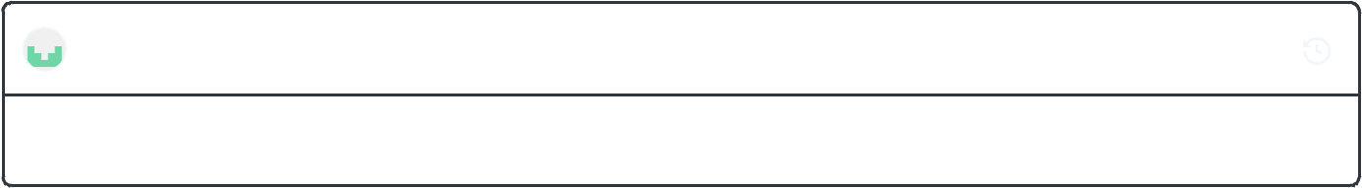

[**Oleynikgit**](https://github.com/Oleynikgit) [Create otchet.md](https://github.com/Oleynikgit/labs/commit/4b219327fb740cd60210eee36ec3068aae5e2f65)

 **1** contributor

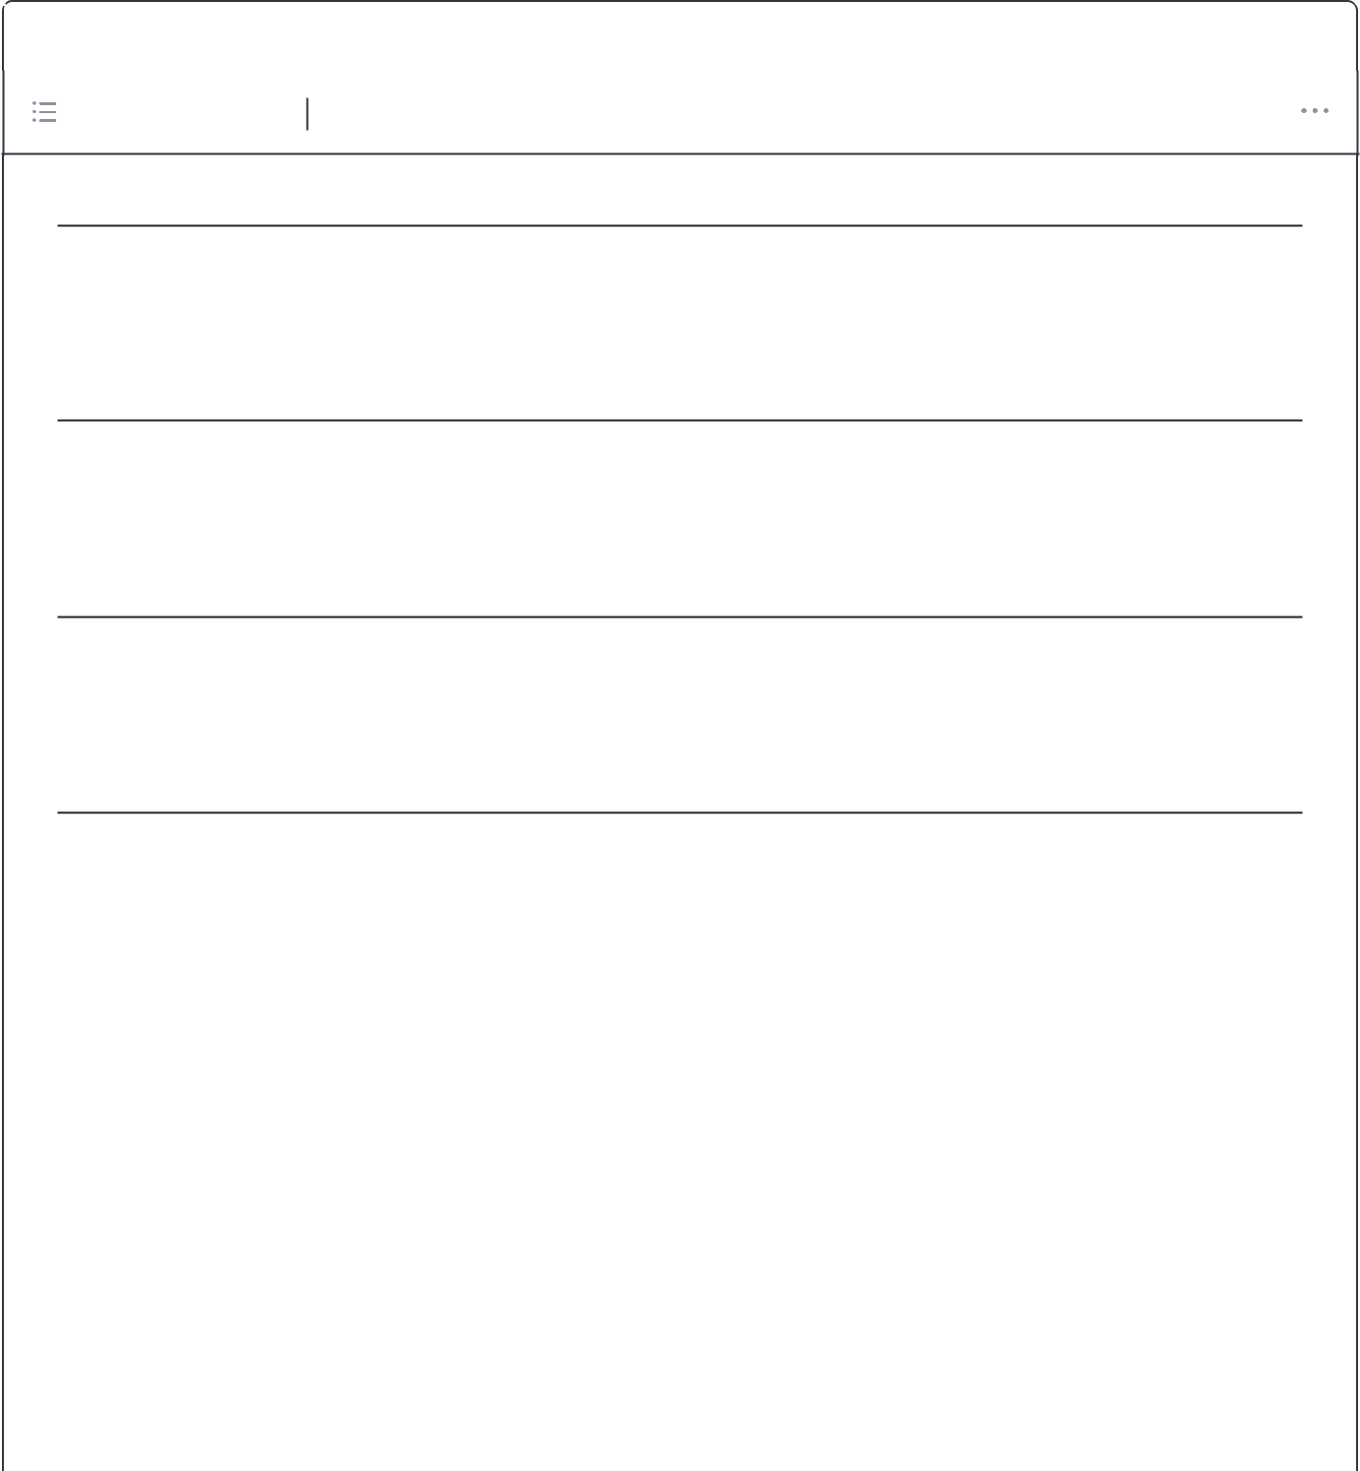

25 lines (15 sloc)

1.21 KB

**Отчет по лабораторной работы №3**

*Выполнял: Олейник А.А. НКАбд-03-22 Номер студ.билета:1132229534*

**Цель работы**

Научиться оформлять отчёты с помощью языка Markdown

**Задание**

Сделать отчет по предыдущей лабораторной работае в формате Markdown

**Выполнение лабораторной работы**

https://github.com/Oleynikgit/labs/blob/main/lab3/otchet.md 1/2

25.02.2023, 22:01 labs/otchet.md at main · Oleynikgit/labs

* 1 Открыл отчет по второй лабораторной работы в формате docx и начал переносить его на язык Markdown

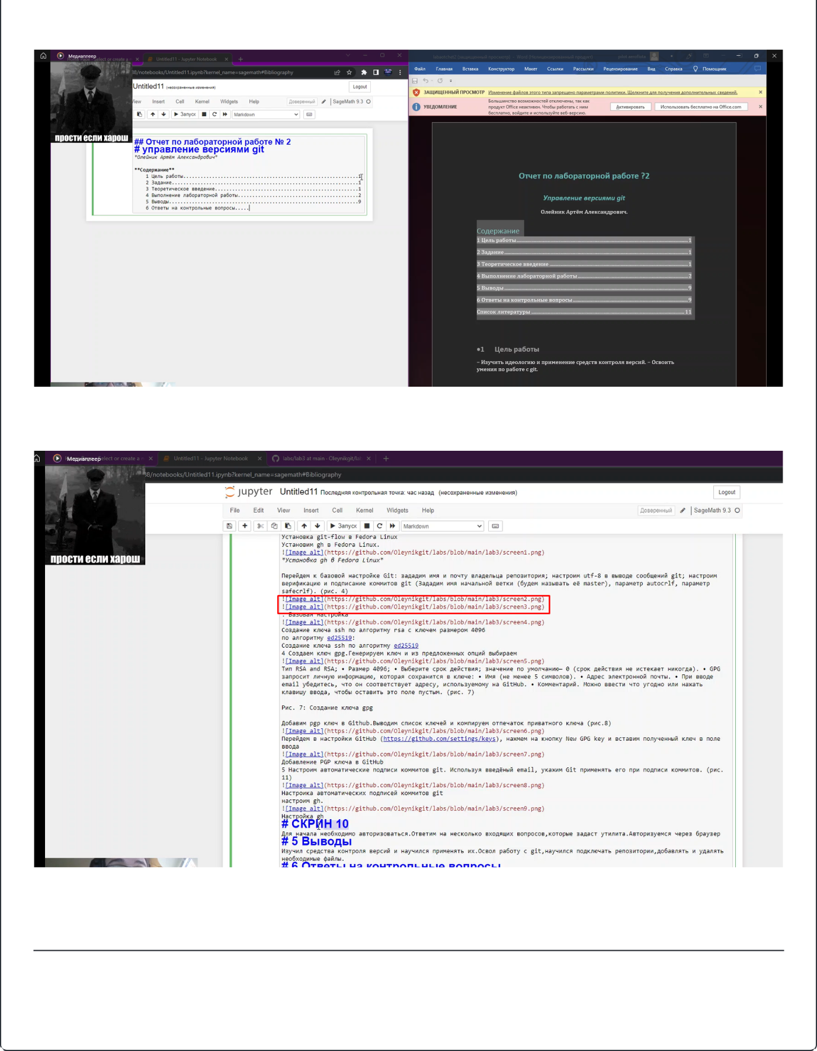

№ 2 Вставил скриншоты которые будут расположены в моем репозитории lab3

**Выводы**

* процессе выполнения данной лабораторной работы я научился пользоваться языком Markdown,а также изучил базовый синтаксис этого языка.

Give feedback

https://github.com/Oleynikgit/labs/blob/main/lab3/otchet.md 2/2